ОБРАТНЫЕ ТРИГОНОМЕТРИЧЕСКИЕ ФУНКЦИИ
Студенты, у которых нет лекции к данной теме – пишут конспект (всю информацию) и выполняют задания. Студенты, уже изучившую эту тему – выполняют сразу задания.
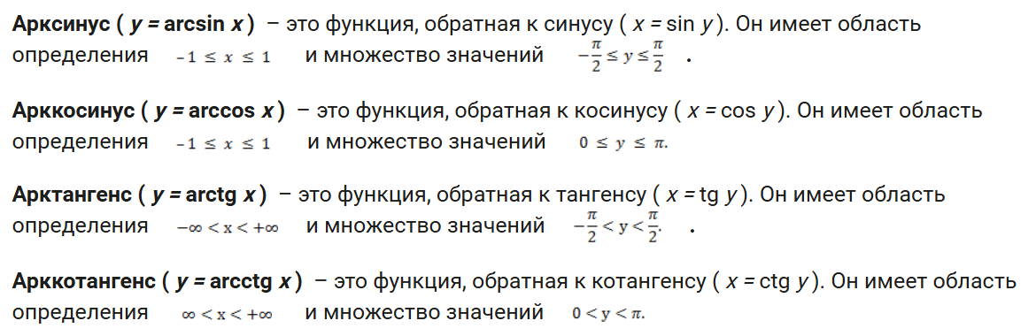
Отрицательные углы обратных тригонометрических функций:
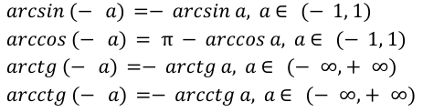
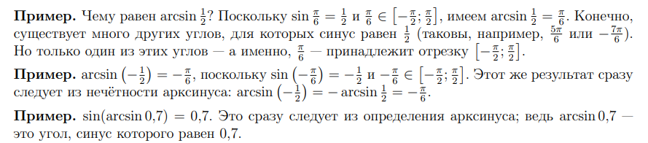
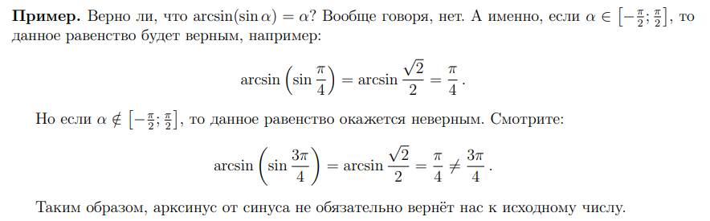
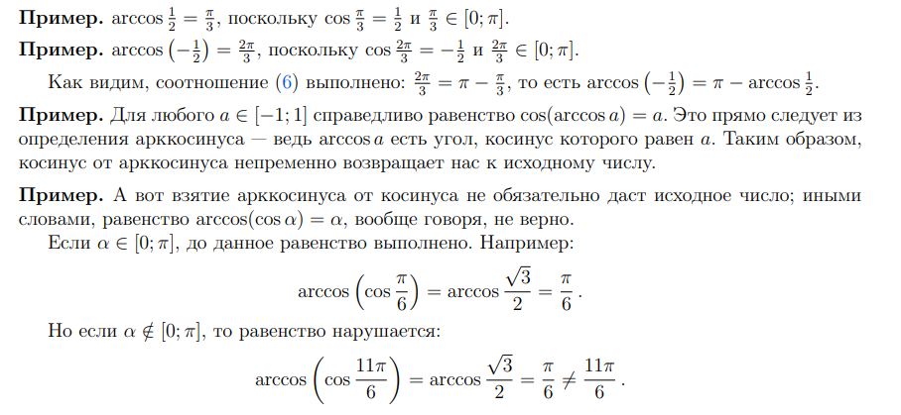
Задания к теме:
